Create a Python Unit Test

by Espinoza Pari, Franklin

Instrucciones

Parte 1: Iniciamos la máquina virtual DEVASC

Parte 2: Explorar opciones en el framework unittest

Nos dirigimos al siguiente directorio *~/labs/devnet-src* y escribimos el siguiente comando para visualizar la lista de las opciones de comando para unittest *python3 -m unittest -h*

Parte 3: Pruebas de una función en Python con unittest

Paso 1: Revisar el archivo test_data.py

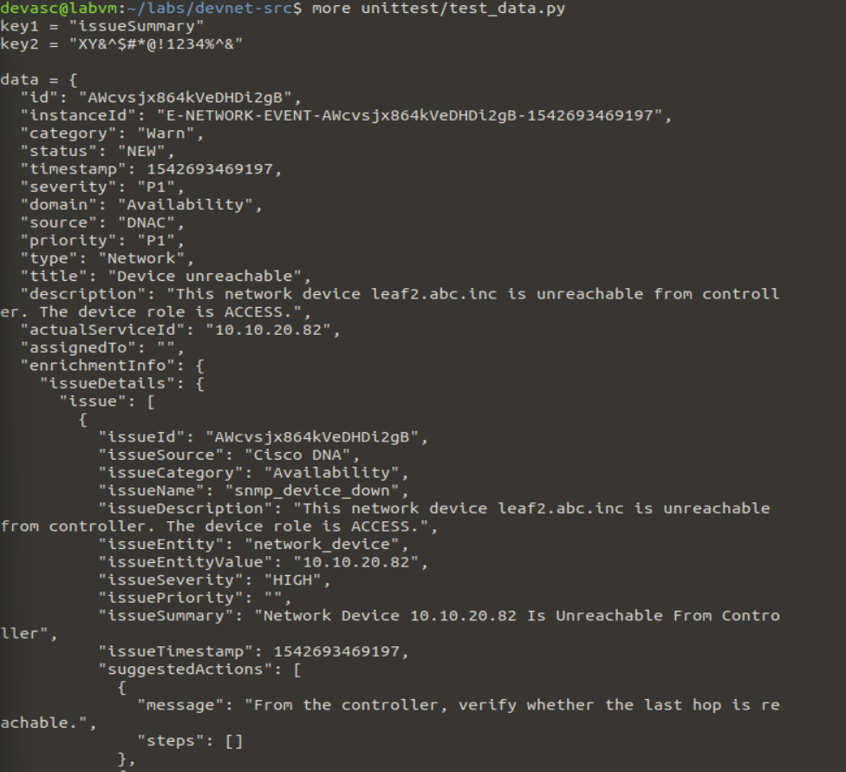 Escribimos el siguiente comando *more unittest/test_data.py*

Analizando observamos que la variable data es un diccionario, tenemos como valores a listas también.

Paso 2: Crearemos la función json_search() que usaremos para testear